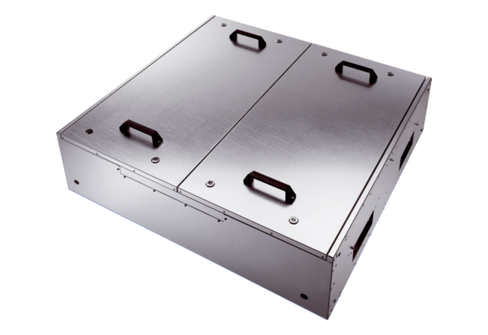Schallgedämmte Flachbox für Zuluft mit zwei Luftfilter KFR 6030-FVerpackungseinheit: 1 StückSortiment: K
Artikelnummer: 0080.0880Hersteller: MAICO

